PREFEITURA MUNICIPAL DE IRATI SANTA CATARINA

SECRETARIA MUNICIPAL DE EDUCAÇÃO CULTURA E ESPORTES

**CENTRO DE ENSINO MUNICIPAL DE IRATI - CEMIR**



**PLANEJAMENTO DE ATIVIDADES NÃO PRESENCIAIS PARA O PERÍODO DA QUARENTENA!**

TURMA 1º ANO CEMIR

PROFESSOR (A) REGENTE: CLEUNICE RHODEN ZANELLA

PROFESSOR (A) DE ARTE: JUSSANI TERESINHA DE QUADRO

PROFESSOR (A) E. FÍSICA: FELIPE JUNIOR DALAZEN

PROFESSOR (A) E. RELIGIOSO: CLAUSIA MARIA BIFFE DARIVA

PROFESSOR (A) INGLÊS: VANILA DAL PRÁ

APOSTILA PARA A QUINZENA 04/11 Á 18/11.

AS ATIVIDADES PROPOSTAS EQUIVALEM A 4 HORAS/AULA POR DIA.

**ESTADO DE SANTA CATARINA**

**MUNICÍPIO DE IRATI**

**CENTRO DE ENSINO MUNICIPAL DE IRATI- CEMIR**

**TURMA 1º ANO**

**PROFESSORA CLEUNICE RHODEN ZANELLA**

**ATIVIDADES NÃO PRESENCIAIS 04/11 A 18/11 DE 2020**

**PLANEJAMENTO LIVRO DE LINGUA PORTUGUESA P. 114 A 151**

**CONTEÚDOS**

HISTÓRIA EM VERSOS

PRATICA DA ORALIDADE

INTERPRETAÇÃO DE TEXTO

PRODUÇÃO DE TEXTOS

CANTIGAS POPULARES

LISTAS

CONHECIMENTO DO ALFABETO

OBJETIVOS DE APRENDIZAGEM

* REFLETIR SOBRE O OBJETO DE CONHECIMENTO DA LEITURA;
* RECONHECER SIGNIFICADO DE PALAVRAS DESCONHECIDAS;
* ESTIMULAR A VALORIZAÇÃO DA AUTOIMAGEM E DA CONVIVÊNCIA HARMONIOSA ENTRE OS DIFERENTES;
* EXERCITAR A PRODUÇÃO DE UM POEMA E TEXTOS BREVES;
* REFORÇAR AS HABILIDADES DE RECITAR O ALFABETO E ESCREVÊ-LO;
* RECONHECER QUE ALTERAÇÕES NA ORDEM DOS GRAFEMAS ALTERA O SIGNIFICADO DA PALAVRA;
* PERCEBER QUE UMA MESMA LETRA PODE TER MAIS DE UM SOM;
* COPIAR TEXTOS;
* APROPRIAR-SE QUE FRASE É UM CONJUNTO DE PALAVRAS QUE OBEDECEM UMA ORDEM PARA TER SENTIDO;
* COMPREENDER QUE A PONTUAÇÃO É NECESSARIA;
* APRESENTAR CANTIGAS DE RODA JÁ CONHECIDAS;
* PRODUZIR TEXTO COM APOIO;
* RECITAR O ALFABETO DE MODO LÚDICO;
* COMPARAR PALAVRAS, IDENTIFICANDO SEMELHANÇAS E DIFERENÇAS;
* DITADO DE PALAVRAS;
* INCENTIVAR OS ALUNOS A LER AS PALAVRAS DE UMA LISTA;
* RECONHECER RIMAS E SONORIDADES;

O ENSINO FOCA A PRÁTICA NO DIA A DIA E MESCLA ATIVIDADES DE FALA, LEITURA E PRODUÇÃO DE TEXTOS. O ESTUDANTE DEVE REFLETIR SOBRE O SISTEMA DE ESCRITA, SEUS USOS E SUAS FUNÇÕES. OS OBJETOS DE ENSINO SÃO O SISTEMA ALFABÉTICO E OS COMPORTAMENTOS LEITORES E ESCRITORES.·.

**PROFESSORA:** JUSSANI TERESINHA DE QUADRO

**DISCIPLINA:** ARTE

**ÁREA DO CONHECIMENTO**: INSTRUMENTOS MUSICAIS E CANTIGAS DE RODA

**COMPONENTE CURRICULAR/HABILIDADES/OBJETIVOS DE APRENDIZAGEM:**

* **(EF15AR13)** IDENTIFICAR E APRECIAR DIVERSAS FORMAS E GÊNEROS DE EXPRESSÃO MUSICAL, RECONHECENDO E ANALISANDO OS USOS E AS FUNÇÕES DA MÚSICA EM DIVERSOS CONTEXTOS DE CIRCULAÇÃO, EM ESPECIAL, AQUELES DA VIDA COTIDIANA;
* **CONHECER E RECONHECER INSTRUMENTOS MUSICAIS;**
* **(EF15AR15)** EXPLORAR FONTES SONORAS DIVERSAS, CONSEGUINDO FAZER A IDENTIFICAÇÃO SONORA E VISUAL DE INSTRUMENTOS MUSICAIS VARIADOS;
* **CONHECER GÊNEROS MUSICAIS VARIADOS, PERCEBENDO A DIVERSIDADE EXISTENTE NO REPERTÓRIO MUSICAL BRASILEIRO.**

**METODOLOGIA:** ATIVIDADE SE DESENVOLVERÁ COM A ENTREGA DE FOLHAS DE OFÍCIO IMPRESSAS COM UMA BREVE EXPLICAÇÃO DO TEMA MÚSICA E SUAS FAMÍLIAS MUSICAIS, ASSIM COMO A ORIENTAÇÃO DA ATIVIDADE A SER REALIZADA. UM VÍDEO CONTENDO A EXPLICAÇÃO DAS FAMÍLIAS MUSICAIS TAMBÉM SERÁ ENVIADO NO GRUPO DO WHATSAPP DA TURMA ESSE DISPONÍVEL NO LINK: [HTTPS://WWW.YOUTUBE.COM/WATCH?V=RNDDBA1U0VQ](https://www.youtube.com/watch?v=RNdDBA1U0vQ).

A ATIVIDADE SE DESENVOLVERÁ DA SEGUINTE MANEIRA O ALUNO DEVERÁ ASSISTIR A CANTIGA DE RODA “A CANOA VIROU” ENVIADA NO GRUPO DA TURMA DO WHATSAPP DISPONÍVEL NO LINK: [HTTPS://WWW.YOUTUBE.COM/WATCH?V=IKNEY5S_BKK](https://www.youtube.com/watch?v=IkNeY5S_BKk), APÓS OUVIR ESSE DEVERÁ FAZER A DOBRADURA DE UM BARQUINHO DE PAPEL EM FOLHA SULFITE BRANCO SEGUINDO O PASSO A PASSO DO VÍDEO GRAVADO E DEMOSTRADO PELA PROFESSORA JUSSANI E ENVIADO NO GRUPO DA TURMA, APÓS A DOBRADURA FEITA ESSA DEVE SER COLADA NO LOCAL INDICADO. PARA FINALIZAR O ALUNO DEVE COLORIR COM RASPAS DE LÁPIS NA COR AZUL O ENTORNO DA DOBRADURA.

**RECURSOS:**

* IMAGENS IMPRESSAS E TEXTO;
* FOLHA DE OFÍCIO;
* LÁPIS DE COR;
* VÍDEOS.

**AVALIAÇÃO:** ESSA OCORRERÁ ATRAVÉS DA OBSERVAÇÃO SE O ALUNO EXPLORA E RECONHECE A FAMÍLIA MUSICAL DOS INSTRUMENTOS. RECONHECE A RELAÇÃO ENTRE O SOM E A LETRA DA MÚSICA, SE FEZ A DOBRADURA CORRETAMENTE. E ENTREGA DA ATIVIDADE.

**PROFESSOR:** FELIPE JUNIOR DALAZEN

**DISCIPLINA:** EDUCAÇÃO FÍSICA

**ÁREA DO CONHECIMENTO:** BRINCADEIRAS E JOGOS

**COMPONENTE CURRICULAR/HABILIDADES:**

**(EF12EF02)** EXPLICAR, POR MEIO DE MÚLTIPLAS LINGUAGENS (CORPORAL, VISUAL, ORAL E ESCRITA), AS BRINCADEIRAS E OS JOGOS POPULARES DO CONTEXTO COMUNITÁRIO E REGIONAL, RECONHECENDO E VALORIZANDO A IMPORTÂNCIA DESSES JOGOS E BRINCADEIRAS PARA SUAS CULTURAS DE ORIGEM.

**OBJETIVOS ESPECIFÍCOS:**

* TRABALHAR AS CONCEPÇÕES COGNITIVAS;

**BRINCADEIRA E JOGOS – JOGO DOS 5 ERROS**

**METODOLOGIA:**

VAMOS BRINCAR DO JOGO DOS 5 ERROS! JUNTAMENTE COM OS PAIS OU RESPONSÁVEIS DEVEMOS DESENVOLVER A ATIVIDADE PROPOSTA, QUE TEM POR OBJETIVO PRINCIPAL COMPARAR AS IMAGENS EXPOSTAS EM PARALELO UM A OUTRA E ENCONTRAR OS ERROS, IMAGEM ESSA ENCAMINHADA EM ANEXO, QUE EXPLORA O TEMA DE JOGOS ANTIGOS DA NOSSA CULTURA CONHECIDA COMO ‘’PETECA’’, ENCONTRADA DISPONÍVEL EM: ‘’ [HTTPS://AMORENSINA.COM.BR/WP-CONTENT/UPLOADS/2013/05/SCANNEDIMAGE-12-726X1024.JPG](https://amorensina.com.br/wp-content/uploads/2013/05/ScannedImage-12-726x1024.jpg) ’’ APÓS ALCANÇARMOS Os OBJETIVOS, VAMOS COLORIR AS IMAGENS PARA QUE FIQUE BEM LEGAL. ATIVIDADE ESSA CONTEXTUALIZADA, PARA QUE FUTURAMENTE POSSAMOS DESENVOLVER JUNTAMENTE COM OS PAIS A PRÓPRIA PETECA, E JOGARMOS E SE DIVERTIR.

**RECURSOS:** LÁPIS DE ESCREVER E COLORIR.

**AVALIAÇÃO:** SERÁ CONTEXTUALIZADA DE ACORDO COM VÍDEOS E FOTOS ENVIADOS POR PAIS DOS ALUNOS, CONFORME A REALIZAÇÃO DAS MESMAS.

**ANEXO:**

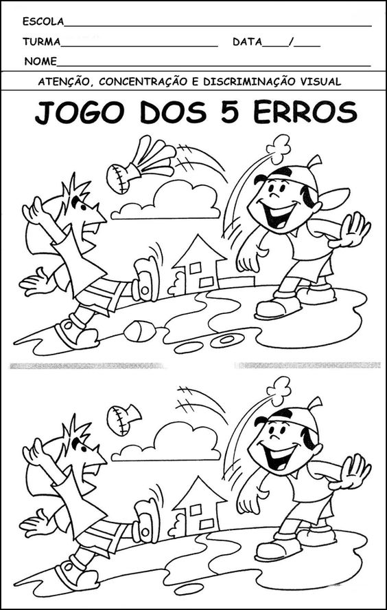

**PROFESSOR: VANILA DAL PRÁ**

**DISCIPLINA: INGLÊS**

**OBJETIVOS**:

* CONTINUAR PRATICANDO OS NOMES DAS FRUTAS EM INGLÊS;
* PRODUZIR E PRATICAR O JOGO DA MEMÓRIA DAS FRUTAS;

**CONTEÚDO**: FRUTAS

**METODOLOGIA**-

PRIMEIRAMENTE OS ALUNOS RELEMBRARÃO OS NOMES DAS FRUTAS EM INGLÊS, OUVINDO NOVAMENTE AS PRONÚNCIAS DESSAS QUE SERÃO ENVIADAS VIA WHATSAPP, PARA TREINAREM. NA SEQUÊNCIA DEVEM COLAR A FOLHA ENTREGUE EM UM PAPEL MAIS GROSSO PARA RECORTAR OS QUADRINHOS E PODER PRATICAR O JOGO DA MEMÓRIA COM A FAMÍLIA, FORMANDO OS PARES COM AS IMAGENS DAS FRUTAS E A SUA ESCRITA EM INGLÊS;

**RECURSOS**: FOLHAS IMPRESSAS, MÍDIAS, LÁPIS DE COR.

**AVALIAÇÃO:** OS ALUNOS SERÃO AVALIADOS DE ACORDO COM A REALIZAÇÃO E DEVOLUTIVA DA ATIVIDADE.

**PROFESSORA: CLAUSIA M. B. DARIVA**

**ENSINO RELIGIOSO**

**OBJETIVO GERAL**: RECONHECER A IMPORTÂNCIA DOS ANIMAIS ENSINANDO DESDE CEDO A RESPEITAR, VALORIZAR E PROTEGER TODOS OS ANIMAIS EXISTENTES NA NATUREZA.

**OBJETIVO ESPECÍFICO:** INTERNALIZAR VALORES, COMO POR EXEMPLO, A SOLIDARIEDADE.

**CONTEÚDO:** DEUS CRIOU OS ANIMAIS.

**METODOLOGIA**: PARA DESENVOLVER ESSA ATIVIDADE O ALUNO CONTARÁ COM A AJUDA DOS FAMILIARES, PARA COLORIR O DESENHO, E NOMEAR SEIS ANIMAIS DA CENA. QUALQUER DÚVIDA OU EXPLICAÇÕES SERÁ ATRAVÉS DO WATSAPP.

**AVALIAÇÃO:** SERÁ ATRAVÉS DO INTERESSE NA REALIZAÇÃO DAS ATIVIDADES E A DEVOLUTIVA DELAS.